Школьная газета

CITY 17

Поклонимся великим тем годам
В преддверии 75-й годовщины Победы советского народа в Великой Отечественной войне в нашем городе проходит патриотическая эстафета «Знамени Победы и Знамени Бессмертного полка».
Она призвана отдать дань уважения величайшему подвигу миллионов наших соотечественников, отстоявших свободу и независимость Родины в годы Великой Отечественной войны. Принимая эти Знамена в стенах нашей школы 11 марта, мы соприкоснулись с историей тех военных лет, мы преклоняем головы перед подвигом солдат нашей Родины.
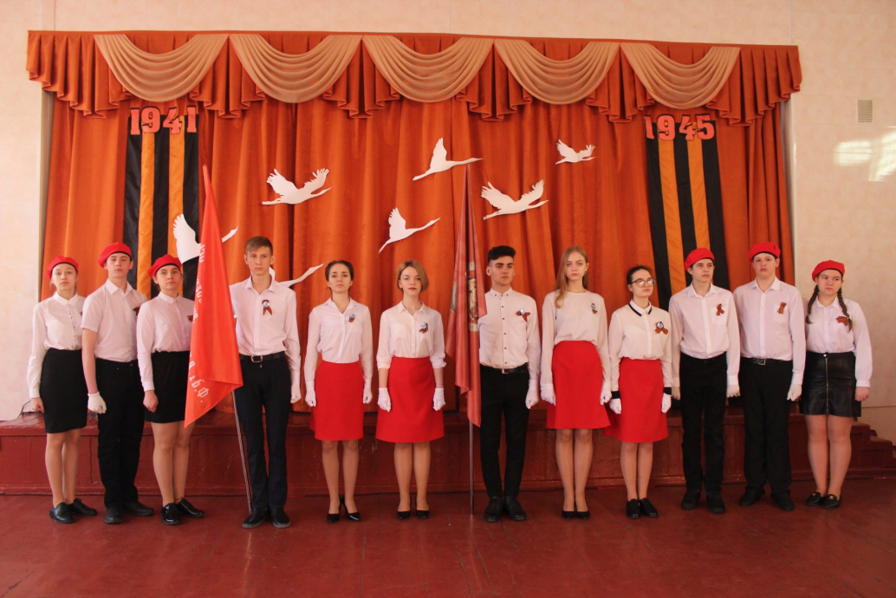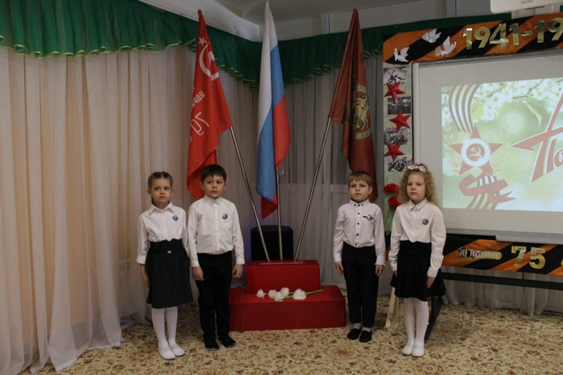
В ходе эстафеты в учреждениях проводятся акции и уроки мужества, спортивные соревнования и литературные композиции. Ребята смотрят фильмы о Великой Отечественной войне и исполняют фронтовые песни. 18 марта «Эстафету Победы» принимали воспитанники дошкольных групп. В ходе торжественного мероприятия дан старт патриотической акции «Дети рисуют лицо Победы».
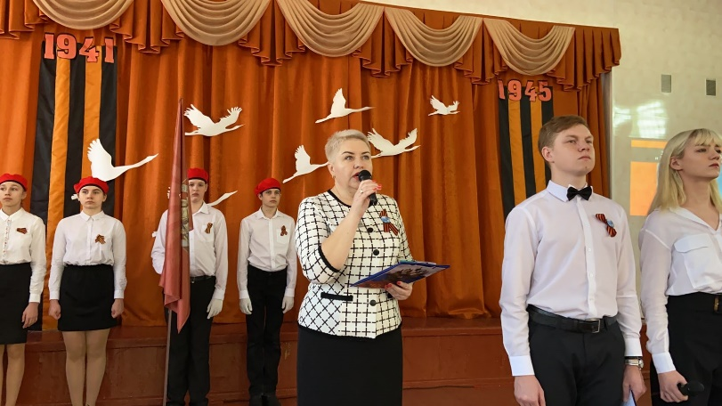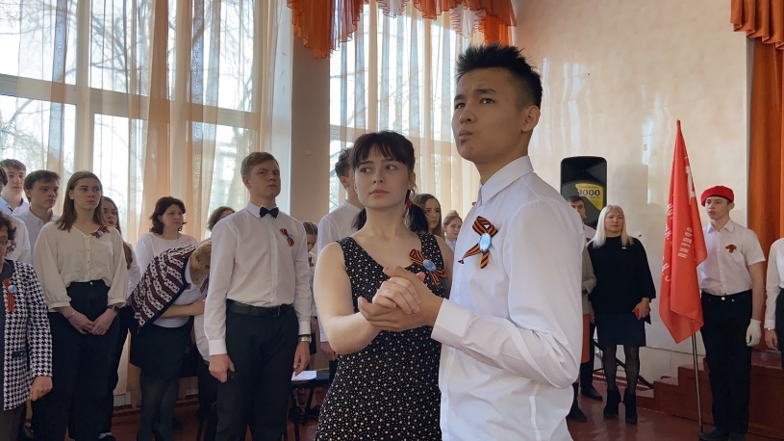
Длительным, в 1418 дней и ночей, и многотрудным был путь к Победе.
Боевым призывом стали лозунги: «Все для фронта, все – для победы! Наше дело правое, враг будет разбит, победа будет за нами!». Разнеслась в те грозные дни и изумительная по своей силе и суровой красоте песня «Священная война»: «Вставай, страна огромная, вставай на смертный бой, с фашистской силой темною, с проклятою ордой…».
Победа стала возможна благодаря монолитности нашего многонационального государства. 9 мая — наш общий праздник, отражающий силу духа народа-победителя, живыми свидетелями проявлений которого являются солдаты Второй мировой. День Победы — это напоминание всем будущим поколениям о непреходящей ценности мира как возможности для созидания, развития, образования, научного поиска.
Мы празднуем 9 Мая под Знаменем Победы, каковым официально является штурмовой флаг 150-й ордена Кутузова II степени Идрицкой стрелковой дивизии, водруженный 1 мая 1945 года на здании рейхстага в городе Берлине.
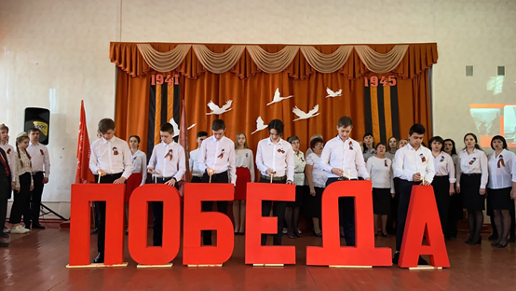
Перед штурмом здания Военный совет 3-й ударной армии принял решение: передовой отряд бойцов должен водрузить флаг над рейхстагом, что будет символизировать окончательное крушение нацизма. По образцу государственного флага СССР было срочно изготовлено девять стягов, по числу дивизий, входивших в состав армии. Только тот из них, что водрузят на рейхстаг, должен был считаться Знаменем Победы.
На куполе поверженного рейхстага взвилось красное знамя, которое водрузили разведчики 756-го стрелкового полка сержант Михаил Егоров и младший сержант Мелитон Кантария во главе с заместителем командира батальона по политчасти лейтенантом Алексеем Берестом под прикрытием автоматчиков из роты Ильи Саянова. Оно стало Знаменем Победы.
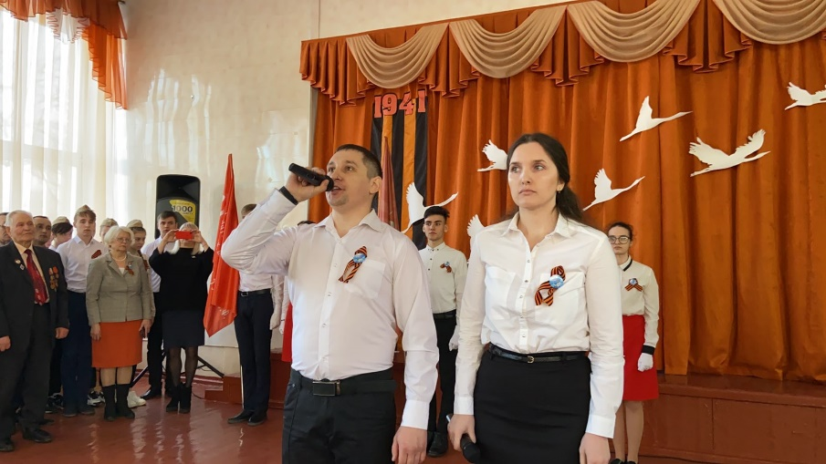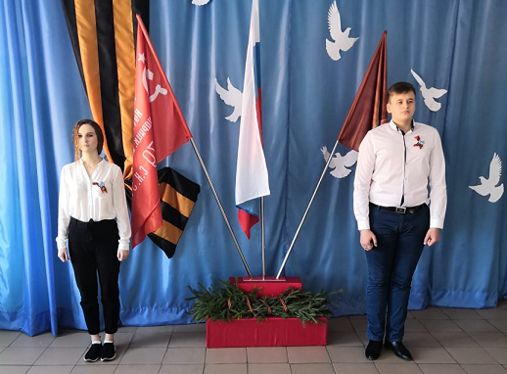

Помните!
Через века,
через года,—
помните!
О тех,
кто уже не придет
никогда,—
помните!

Не плачьте!
В горле
сдержите стоны,
горькие стоны.
Памяти павших
будьте достойны!
Вечно достойны!
Люди!

Покуда сердца
стучатся,—
помните!
Какою ценой
Завоевано
счастье, --
пожалуйста,
помните!

Мечту пронесите
через года
и жизнью наполните!..
Но о тех,
кто уже не придет
никогда,—
заклинаю,—
помните!

Середа Анастасия

Фестиваль науки и творчества
С 7 февраля по 5 марта в учреждении проходил Фестиваль науки и творчества «Фабрика звезд-2020». Это X юбилейный фестиваль! Целый месяц школа кипела событиями. Ребята принимали участие во всех мероприятиях. Никто не остался в стороне. Все методические объединения подготовили для учеников и воспитанников массу интересного.
8 февраля — День Российской науки, и в нашем детском саду «Неделя науки» стала традиционной. В этом году она прошла с 10 по 14 февраля и называлась «Наука маленького роста». Все дети по своей природе любознательны, каждый их них — пытливый исследователь. Поэтому каждый раз ребята с удовольствием «превращаются» в ученых и проводят разнообразные опыты, эксперименты, исследования.
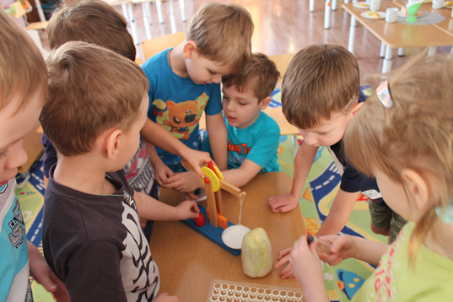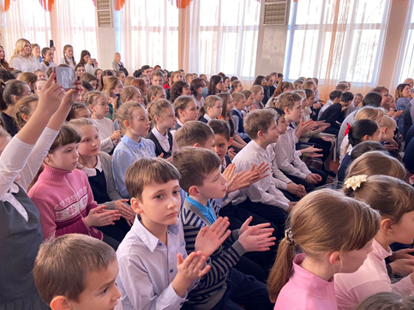
И вот пришло время подвести итоги. 5 марта в актовом зале состоялась Торжественная церемония закрытия фестиваля. Пригласить всех желающих не представилось возможным, поэтому с классными руководителями от каждого класса было по 3-5 представителей, а также учителя-предметники. Гостями церемонии были и родители обучающихся.
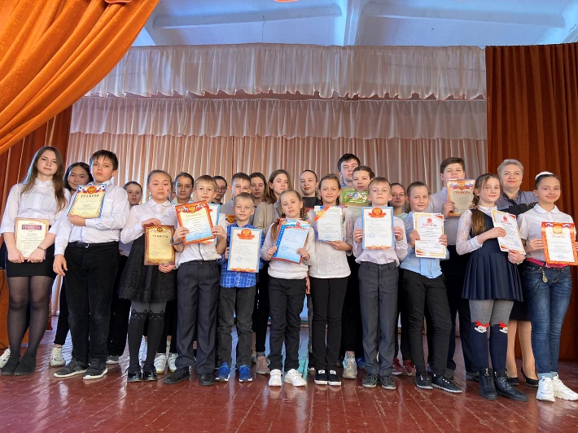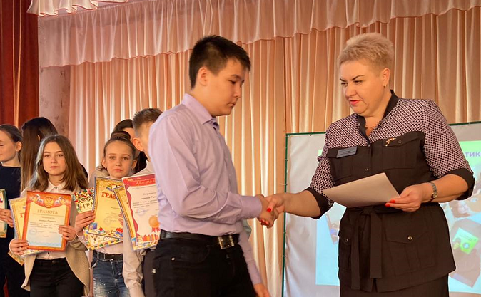
Перед участниками церемонии с приветственным словом выступила директор Калугина Оксана Владимировна, она отметила высокий уровень подготовки мероприятий и активность участников. Руководители методических объединений представили подготовленные презентации и итоговые видеоролики, которые вызвали массу положительных эмоций. Это было впечатляюще! Хореографический коллектив «Планета детства» под руководством Соколовой Виктории Геннадьевны опять порадовали всех захватывающей танцевально-музыкальной композицией «Я, ты, он, она – вместе дружная семья!». Всем победителям и призерам были вручены грамоты и дипломы.
Волкова Полина
ВЕСЕННИЙ ПРАЗДНИК-8 МАРТА!
Дорогие коллеги, прекрасные девочки, уважаемые мамы и бабушки!
Сердечно поздравляю Вас с весенним праздником-8 марта!
Пусть этот замечательный мартовский день будет веселым и радостным, ведь весна — пора ярких эмоций! Оставайтесь такими же красивыми, умными и жизнерадостными! Пусть каждый ваш день сопровождается успехами и новыми победами, ведь вы лучшие!
С уважением директор Калугина О.В.
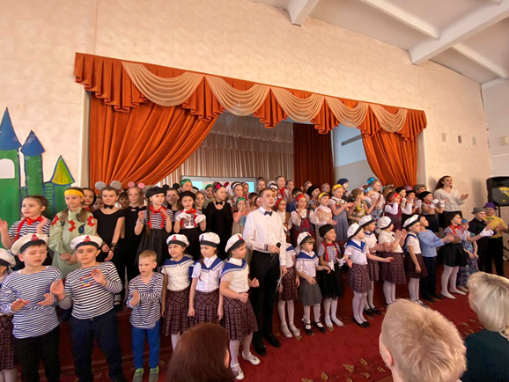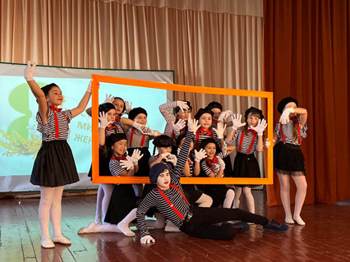
С каждым днём становится теплее, зима отступает и скоро вступит в свои права долгожданная весна. Завтра будет женский праздник – 8 марта. В это день на улице всегда веселее, чем в обычный. Улицы города станут более оживлёнными. Уже сейчас в магазинах предпраздничная суета. Мужчины ищут подарки своим возлюбленным, матерям, бабушкам и сёстрам.
Это отличный день, чтобы сделать окружающим нас дамам приятное. Поздравления и подарки могут дать им много положительных эмоций в этот мартовский праздничный день.

Мы с днём 8 марта
Сердечно поздравляем,
Мгновений ярких в жизни
И радости желаем
Красивых вам закатов,
Рассветов – лишь с любимым,
Пусть будет каждый день
Всегда неповторимым

Юноши 9 класса
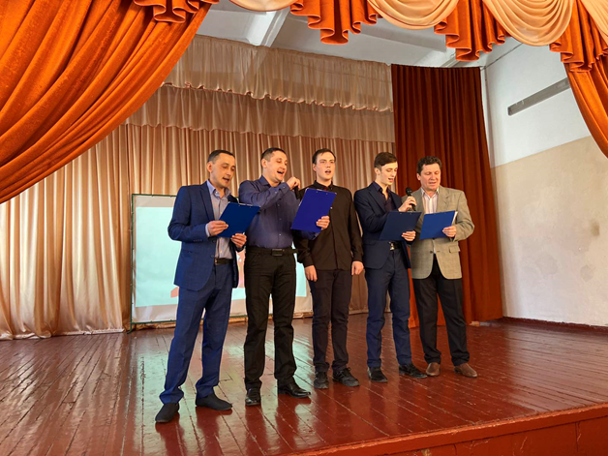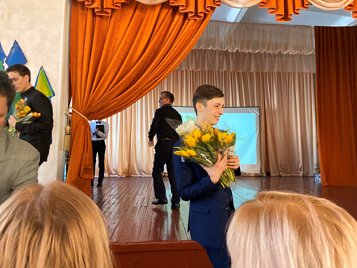
В день 8 марта мужчины, юноши и мальчики поздравляют женщин, девушек и девочек. На улицах появляются цветы, в основном тюльпаны, как символ праздника и начала весны. В школах обычно проходят различные мероприятия, приуроченные к этому дню. И наша школа - не исключение: всем надолго запомнятся концерты для мам, обычно они проходят по классам, состязания для старшеклассниц «А ну-ка, девушки!», праздничные поздравления для любимых учителей, к которым готовилась вся школа с 1 по 11 класс включительно уже давно, поздравления одноклассниц и др. Например, чтобы поздравить своих девчонок в 8-5 классе юноши разыграли целую детективную историю с подготовкой интересного видео, а в ходе мероприятия были использованы достижения научно-технического прогрессе (рации), что было полной неожиданностью. Как отмечают многочисленные виновники всех торжеств, поздравления получились на славу, им всё очень понравилось.
директор Калугина 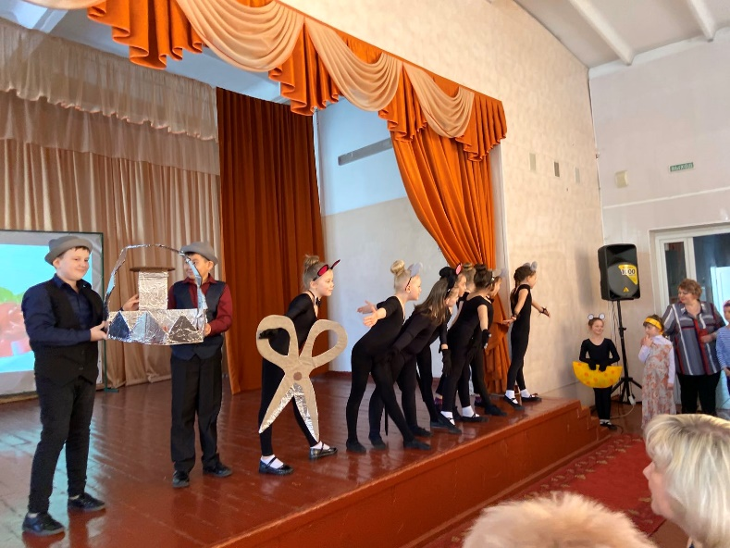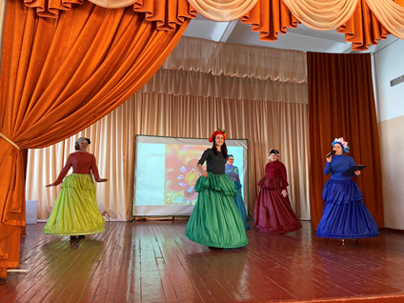
В преддверии Международного женского дня в школе состоялись традиционные спортивные соревнования среди старшеклассниц «А ну-ка, девушки!», целью программы являлось создание радостного, праздничного настроения у всех участников конкурса и зрителей. Организаторы — учителя физической культуры Оверко В.В., Захаров С.Б. в очередной раз удивили своей выдумкой при выборе конкурсных заданий, девчонки проявили чудеса спортивной закалки, болельщики были самыми переживающими, а жюри очень строгим, но справедливым. По мнению участниц конкурса, задания были сложными, но интересными, приходилось выкладываться по полной, тем более, что поддержка болельщиков-юношей давала дополнительные силы, возможность показать всё лучшее в себе. В итоге 3 место у команды 9 классов, 2 место у команды 11 классов. Победители — команда 10 классов! Но для своих юношей участницы своей параллели являются победителями. Девушки, спасибо за праздник, который вы всем нам подарили!
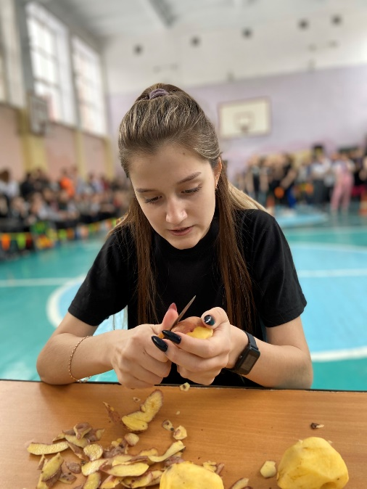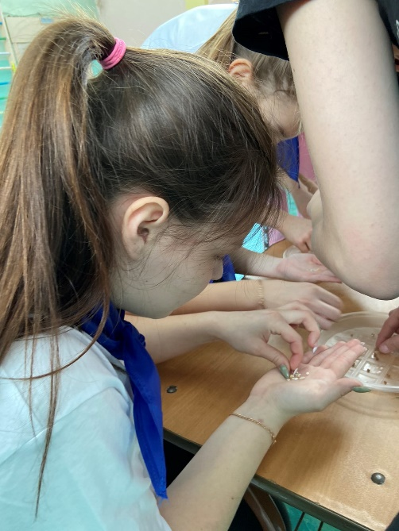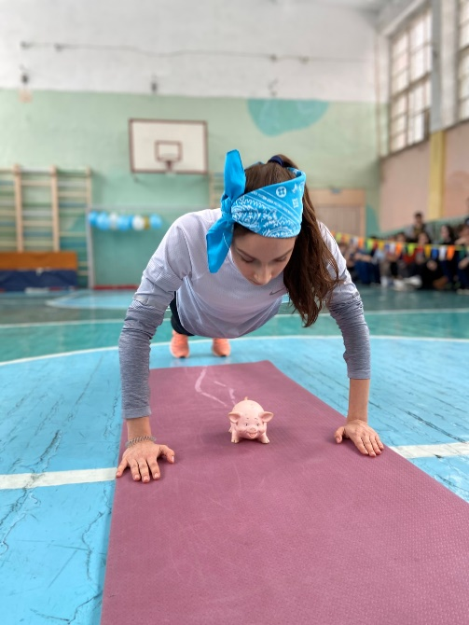
С праздником милые дамы!
И пусть этот праздник никогда не кончается!
Барбарян Гурген

Наши достижения
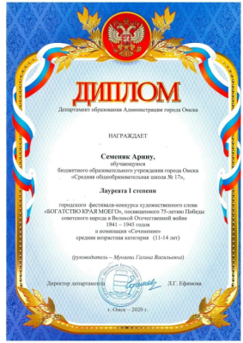
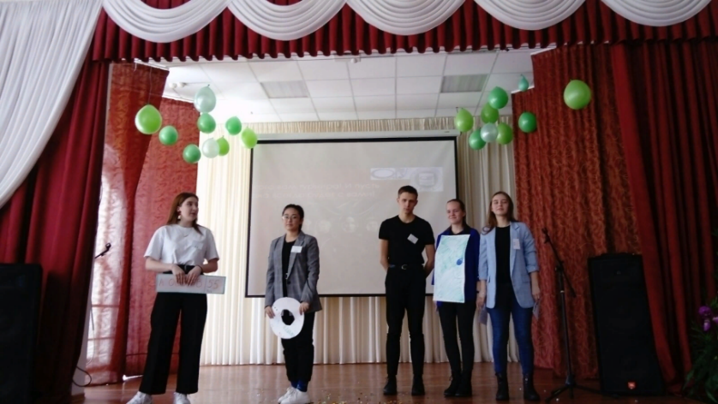
5 марта команда старшеклассников в составе: Беспаловой Ольги, Резяева Никиты, Муратовой Ренаты, Начетая Марии, Скачковской Ники, (руководитель команды — учитель экономики Шеина Оксана Валерьевна) достойно представила нашу школу на городском конкурсе юных бизнесменов «Мой бизнес», на базе БОУ г. Омска «Гимназия№115» который состоял из трех этапов, на которых ребята создавали свой продукт, осуществляли его внедрение на рынок. Пожелаем успехов ребятам в следующих конкурсах!

Обучающаяся 7-4 класса Семеняк Арина стала лауреатом конкурса сочинений «Богатство края моего», руководитель — учитель русского языка и литературы Мунаева Галина Васильевна. Молодцы!!! Поздравляем!!! Вперёд к новым победам!!!

ПОЗДРАВЛЯЕМ С ДОЛГОЖДАННОЙ ПОБЕДОЙ! 20 марта состоялся финал ежегодного городского конкурса на лучшие знания в области защиты прав потребителей среди учащихся бюджетных образовательных учреждений города Омска.

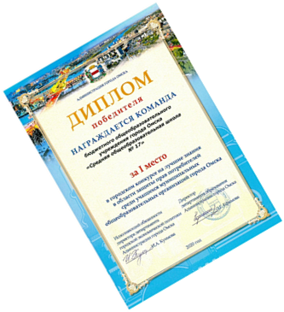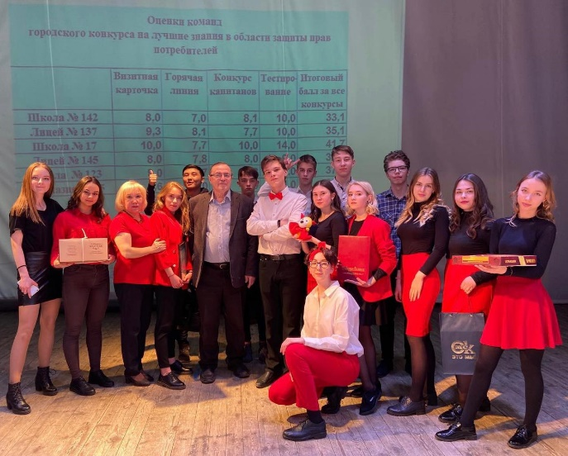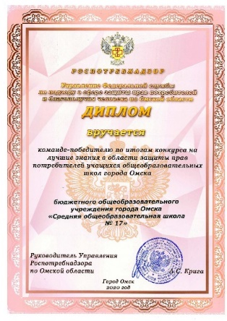

Соревнования проходили в форме деловой игры. Участникам предстояло показать знания основ гражданского законодательства нашей страны, продемонстрировать грамотное потребительское поведение в различных бытовых ситуациях.
Команда нашей школы «Легенда-17» под руководством Халлиулиной Гузаль Петровны успешно преодолела все 4 этапа и заслуженно заняла 1 место! Поздравляем команду и желаем дальнейших побед!
Ионин Арсений

УРОКИ ИНТЕРНЕТБЕЗОПАСНОСТИ
Дети в Интернете. Оценка ситуации * Более 60 % детей моложе 18 лет пользуются интернетом ежедневно. * Более 80 % родителей считают, что они должны следить за тем, какие сайты посещают их дети, потому что в интернете много вредной информации. Более 80 % родителей считают, что в интернете есть сайты, к которым нельзя допускать несовершеннолетних детей. Более 37 % родителей не знают о программах родительского контроля. Более 50 % родителей считают, что в целом интернет полезен для детей, потому что в интернете много полезной информации. (По данным ФОМ)
Месяц безопасного интернета - Задачи Повышение уровня цифровой грамотности педагогов, родителей, учащихся, пожилых людей, жителей сельской местности; Информирование широкой аудитории об интернет-угрозах и методах противодействия им; Повышение квалификации психологов, педагогов, социальных педагогов в области суицидологии, распространение методик выявления и профилактики суицидального поведения среди учащихся; Профилактика влияния деструктивных культов на учащихся общеобразовательных организаций и их родителей; Общественный контроль исполнения статьи 14 ФЗ 436 «О защите детей от информации, причиняющей вред их здоровью и развитию; Популяризация инструментов общественного контроля содержимого Интернета и методов защиты от интернет - угроз : Горячие линии, консультации, сервис РОИ, технические средства контроля и безопасности; Проведение анкетных исследований среди родителей и психологов.
С 17 по 20 марта в рамках Всероссийской акции «Месяц безопасного интернета» в нашей школе прошли уроки интернетбезопасности. Наши ребята еще раз вспомнили правила безопасного поведения в сети Интернет, который при соблюдении определенных правил становится большим помощником не только для развлечений, интересного досуга, но и для успешной учебы

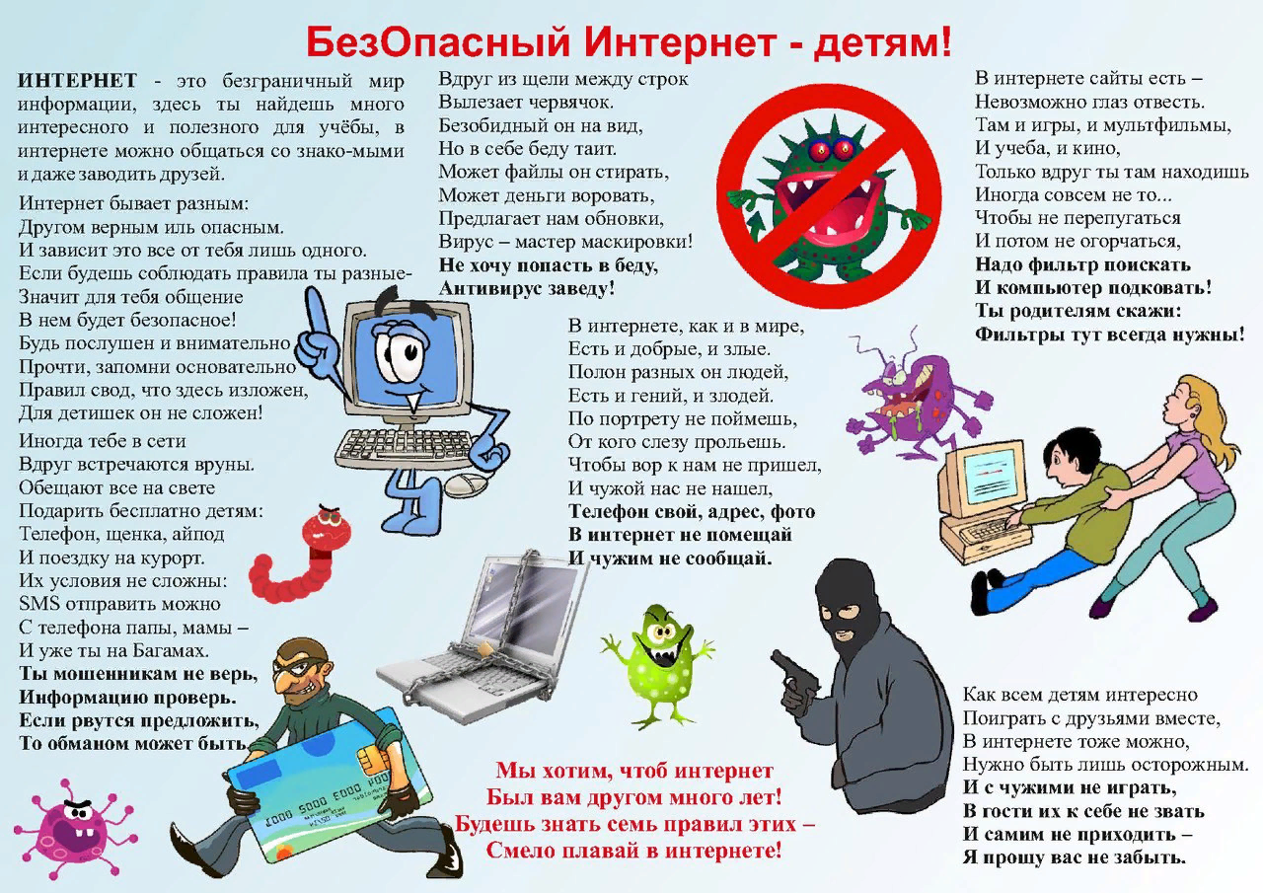
Федосеев Никита

РАЗРАБОТКА И ПРЕЗЕНТАЦИЯ ГРУППОВЫХ ПРОЕКТОВ
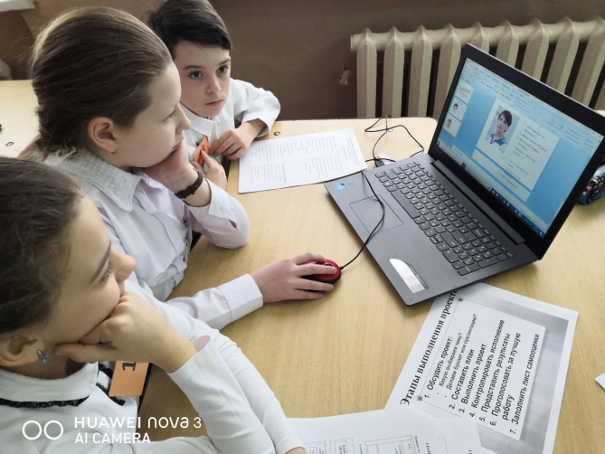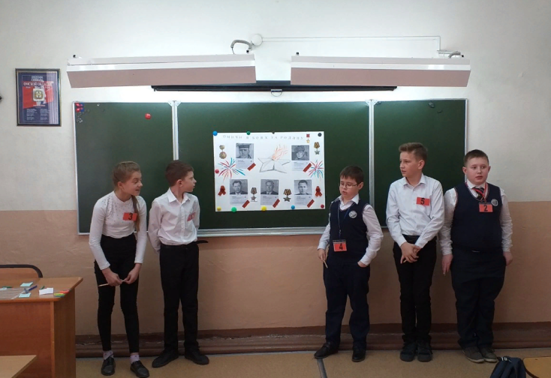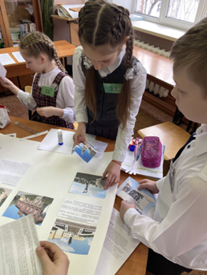
Дорогие друзья! Нас окружает удивительный мир. Знания о нём можно получать в готовом виде, но гораздо интереснее их добывать самому! Мы можем сами стать исследователями того, что нас интересует, создавать проекты и делиться своими открытиями с друзьями.
Проект – это одноразовая, не повторяющаяся деятельность или совокупность действий, в результате которых за определенное время достигаются четко поставленные цели.
Алгоритм разработки проекта таков: проблема – цель – результат.
После того как выявлена проблема и намечена цель, необходимо сделать следующее:
Установить наличие имеющихся ресурсов и определить недостающие ресурсы. (Что уже есть для выполнения предстоящей работы – информация, умения. Чего пока нет, но нужно иметь: найти информацию, научиться делать)
Поставить задачи. (Что необходимо сделать, чтобы достичь цели проекта)
Наметить этапы работы. (Разделить всю работу на части)
Выбрать способы решения задач на каждом этапе.
Определить сроки выполнения работы (поэтапно и в целом).
18 марта в 4-х классах прошла разработка и презентация групповых проектов. Вот таких отличных результатов добились ребята.
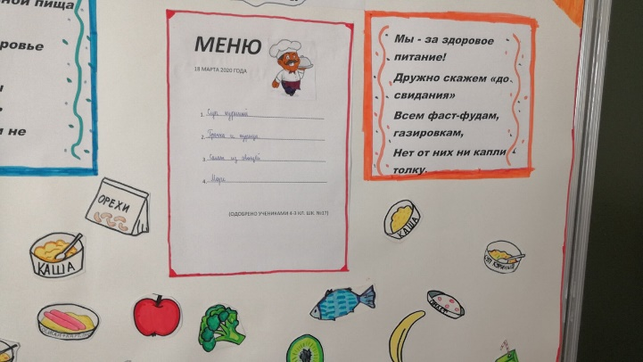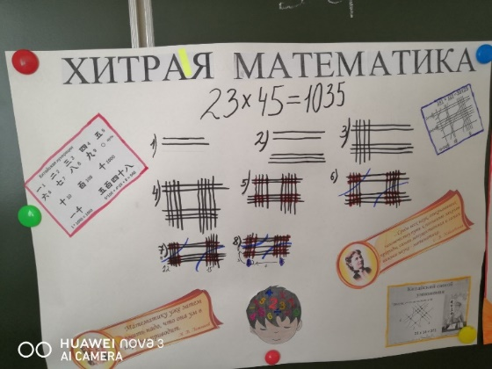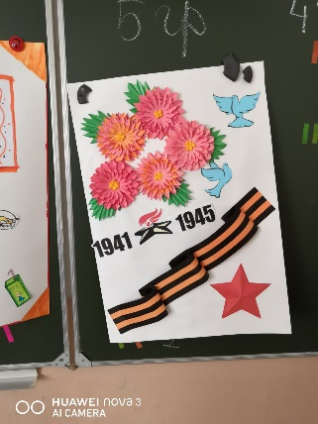

Молодцы! Благодарим за работу классных руководителей 4 классов, наблюдателей- обучающихся 10-2 класса, аудиторных учителей: Симонову А.Д., Бунакову В.Н., Барановскую Е.К., Кочерыжкину О.Б., Кириченко Н.В., Оверко Н.А., Щербачеву Т.А., Яцыну С.Н. Всем огромное спасибо!
Тюлебаев Батырхан

Учредитель: Калугина О.В.— директор
Редакторы: Кичигина М.Л., Барановская Е.К., Шешенева Л.А.
Корреспонденты: Тюлембаев Батырхан, Волкова Полина, Барбарян Гурген,
Ионин Арсений, Середа Анастасия

Газета доступна на сайте: http://ou17.omsk.obr55.ru/

